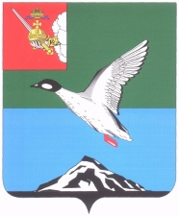

Муниципальное Собрание Череповецкого муниципального района

Вологодской области

**Р Е Ш Е Н И Е**

от 25.10.2023 № 445

г. Череповец

**О внесении изменения в решение Муниципального Собрания района**

**от 24.06.2021 № 223 «О передаче осуществления отдельных   
полномочий органов местного самоуправления**

**Череповецкого муниципального района»**

Рассмотрев решение Совета Яргомжского сельского поселения   
от 04.09.2023 № 59 «О внесении изменений в решение Совета Яргомжского сельского поселения от 10.08.2021 № 169 «О приеме осуществления отдельных полномочий органами местного самоуправления Яргомжского сельского поселения» Муниципальное Собрание района

РЕШИЛО:

1. Внести в решение Муниципального Собрания района   
от 24.06.2021 № 223 «О передаче осуществления отдельных полномочий органов местного самоуправления Череповецкого муниципального района» следующее изменение:

прекратить действие подпункта 1.1 в отношении Яргомжского сельского поселения с 01 января 2024 года.

2. Решение вступает в силу с 01 января 2024 года и распространяется на правоотношения, связанные с формированием бюджета района на 2024 год и плановый период 2025 и 2026 годов.

3. Решение опубликовать в газете «Сельская новь» и разместить на официальном сайте Череповецкого муниципального района в информационно-телекоммуникационной сети «Интернет».

Глава района Н.Ю.Малкова